统计的意义 知识讲解
责编:康红梅
【学习目标】
1.了解全面调查和抽样调查的优缺点，能选择合适的调查方式，解决有关问题；
2.了解总体、样本、样本容量等相关概念；
3.会用扇形统计图、条形统计图和折线统计图表示数据，并能从统计图或表中获取信息.
【要点梳理】
要点一、统计学及其相关概念
- 统计学的概念：
统计学是研究如何收集、处理、分析数据从而得到结论或找出规律的科学.
2．统计学相关概念：
总体：调查时，调查对象的的全体叫做总体.
个体：组成总体的每一个调查对象叫做个体.
样本：从总体中取出的一部分个体叫做总体的一个样本.
样本容量：样本中个体的数量叫做样本容量（不带单位）.
要点诠释：
(1)“调查对象的全体”一般是指调查对象的某种数量指标的全体，如对于一个班级，如果考察的是这个班学生的身高，那么总体是指这个班学生身高的全体，不能错误地理解为学生的全体是总体．
(2)样本是总体的一部分，一个总体中可以有许多样本，样本在一定程度上能够反映总体，为了使样本能较好地反映总体情况，在选取样本时要注意使其具有一定的代表性；
(3) 样本容量是一个数字，不能有单位．一般地，样本容量越大，通过样本对总体的估计越精确，在实际研究中，要根据具体情况确定样本容量的大小．例如：“从5万名考生的数学成绩中抽取2000名考生的数学成绩进行分析”，样本是“2000名考生的数学成绩”，而样本容量是“2000”，不能将其误解为“2000名考生”或“2000名”．
要点二、普查和抽样调查
1.普查：考察全体对象的调查叫做普查．
要点诠释：
(1) 普查又叫“全面调查”，它是指在统计的过程中，为了某种特定的目的而对所有考察的对象一一作出的调查，在记录数据时，通常用划记法进行记录数据．
(2)一般来说，全面调查能够得到全体被调查对象的全面、准确的信息，但有时总体中的个体的数目非常大，全面调查的工作量太大；有时受条件的限制，无法进行全面调查；有时调查具有破坏性(例如：测试一批灯泡的使用寿命或炮弹的杀伤半径等)，不能进行全面调查．
2. 抽样调查：从调查对象中抽取部分对象进行调查，然后根据调查的数据推断全体对象的情况，这种调查方式称为抽样调查．
要点诠释：
(1)在抽取的过程中，总体中的每一个个体都有相等的机会被抽到，像这样的抽样方式是一种简单随机抽样．
(2)抽样调查方便、快捷，能够减少调查统计的工作量但调查的结果不如“全面调查”得到的结果准确．
(3)由于抽样调查的结果没有普查的结果精确，因此，为了获得较为精确的调查结果，抽样时要注意样本的代表性和广泛性.
3. 调查方法的选择：
收集数据的方法一般有两种：全面调查和抽样调查，判断全面调查和抽样调查的方法在于：（1）全面调查是对考查对象的全体调查，它要求对考查范围内所有个体进行一个不漏的逐个准确统计；而抽样调查则只是对总体中的部分个体进行调查，以样本来估计总体的情况.(2)在调查实际生活中的相关问题时，要灵活处理，既要考虑问题本身的需要，又要考虑实现的可能性和所付出代价的大小.
要点三、数据的描述
描述数据的方法有两种：统计表和统计图．
统计表：利用表格将要统计的数据填入相应的表格内，表格统计法可以很好地整理数据
统计图：利用“条形图”、“扇形图”、“折线图”描述数据，这样做的最大优点是将表格中的数据所呈现出来的信息直观化．
要点诠释：
（1）条形统计图：用线段长度表示数据，根据数据的多少画成长短不同的长方形直条，然后按顺序把这些直条排列起来，条形统计图很容易看出数据的大小，便于比较，但不能清楚地反映各部分占总体的百分比．
（2）扇形统计图：用整个圆表示总体，用圆内各个扇形的大小表示各部分数量，从扇形上可清楚地看出各部分量和总数量之间的关系，但不能直接表示出各个项目的具体数据．
（3）折线统计图：用一个单位长度表示一定的数量，根据数量的多少描出各点，然后把各点用线段依次连接起来，折线图不但可以表示出数量的多少，而且能够清楚地表示出数量的增减变化情况，但不能清楚地反映数据的分布情况．
【典型例题】
类型一、统计学及其相关概念
1.某次考试有3000名学生参加，为了了解3000名学生的数学成绩，从中抽取了1000名学生的数学成绩进行调查统计分析，在这个问题中，有下述3种说法：①1000名考生是总体的一个样本；②3000名考生是总体；③1000名考生数学平均成绩可估计总体数学平均成绩；④每个考生的数学成绩是个体．其中正确的说法有( )
A．0种 B．1种 C．2种 D．3种
【思路点拨】总体是3000名学生的数学成绩，个体是这次考试中每名学生的数学成绩，样本是抽取的1000名学生的数学成绩，样本容量是1000.
【答案】C
【解析】
解：①、②两个说法指的是考生而不是考生的成绩，故①、②两个说法不对，④指的是考生的成绩，故④对．③用样本的特征估计总体的特征，是抽样调查的核心，故③对．
【总结升华】总体、样本的考察对象是相同的，所不同的是范围的大小，在本题中，总体、样本都是指考生的成绩，而不是考生．
举一反三：
【变式】为了了解某市2万名学生参加中考的情况，教育部门从中抽取了600名考生的成绩进行分析，这个问题中（ ）.
A.2万考生是总体； B.每名考生是个体；
C.个体是每名考生的成绩； D.600名考生是总体的一个样本.
【答案】C
类型二、普查和抽样调查
2. 下列调查，适合用全面调查方式的是 ( )
A．检查一批零件的合格率
B．了解全校七年级学生平均每周上网的次数
C．了解某旅游景点“十·一”黄金周期间进入该景点的人数
D．了解我校某班学生的视力情况
【思路点拨】全面调查一般适用于小规模调查.
【答案】D
【解析】解：显然，选项A、B、C的调查范围非常广，而且要求调查的准确程度也不是非常高，所以不宜采用全面调查的方式．而选项D，了解我校某班学生的视力情况，调查对象的数目不多，适合用全面调查方式．故选D．
【总结升华】全面调查得到的信息较为全面、可靠，一般在调查对象较少时采用，当个体数目多，或受客观条件限制，或调查具有破坏性时不允许全面调查．
3.下列调查适合作抽样调查的是( )
A．了解义乌电视台“同年哥讲新闻”栏目的收视率
B．了解某甲型H1N1确诊病人同机乘客的健康状况
C．了解某班每个学生家庭电脑的数量
D．“神七”载人飞船发射前对重要零部件的检查
【思路点拨】抽样调查不可能进行全面调查的现象.
【答案】A
【解析】解：要了解义乌电视台“同年哥讲新闻”栏目的收视率，显然应采用抽样调查的方式．而对于B、D选项，因为漏掉每一个个体携带H1N1病毒者或者“神七”载人飞船有一个小零件不合格，都会出现意想不到的后果，因此需要采用全面调查的方式．了解某班每个学生家庭电脑的数量，范围小，工作量小，一般也采用全面调查的方式．故选A
【总结升华】①在具体的问题情境中，要根据需要选择用全面调查还是抽样调查的方式进行调查；抽样调查得到的信息的准确度受调查对象(即样本)的数量和特点影响，故抽样时必须注意调查对象是否具有代表性和广泛性．
举一反三：
【变式】下列调查中，哪些是全面调查的方式，哪些是用抽样调查方式来收集数据的？
（1）为了了解你所在的班级的每个同学的身高，向全班同学做调查.
（2）为了了解你所在的班级的同学每天的学习时间，选取班级中学号为单号数的所有同学做调查.
（3）为了了解某奶牛场中500头奶牛的产奶量，从中抽取出50头进行分析测量.
【答案】（1）采用的是全面调查方式收集数据的；（2）（3）是采用抽样调查方式收集数据的.
类型三、数据的描述
4. 2010年亚运会即将在广州举行，广元小学开展了“你最喜欢收看的五项亚运会球类比赛(只选一项)”抽样调查．根据调查数据，小红计算出喜欢收看排球比赛的人数占抽样人数的6％，小明则绘制成如下不完整的条形统计图（如图所示），请你根据这两位同学提供的信息，解答下面的问题：
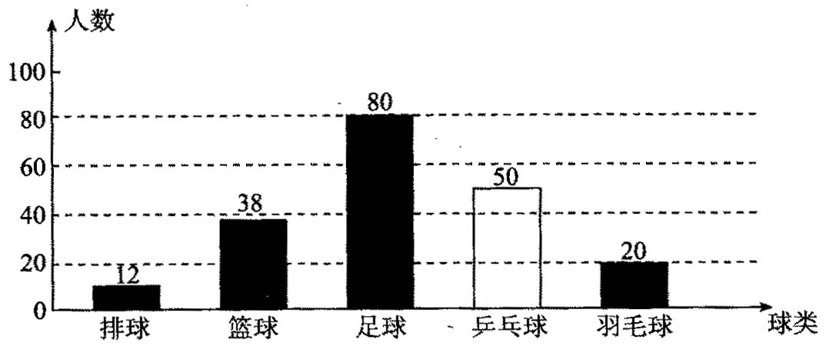
(1)将统计图补充完整；
(2)根据以上调查，试估计该校1800名学生中，最喜欢收看羽毛球的人数．
【思路点拨】依据条形图反映出来的数量作答．
【答案与解析】
解：(1)因为喜欢排球的12人占抽样总人数的6％，故抽样人数为：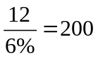(人)，
故喜欢乒乓球的人数为：200－12－38－80－20＝50(人)．
(2)喜欢收看羽毛球人数为：
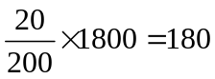(人)．
【总结升华】把小长方形对应的纵轴数相加即得到抽取的调查报告数，这也是样本数；每组所占样本的百分比乘总数即这组调查报告约有的份数.
5.南县农民一直保持着冬种油菜的习惯，利用农闲冬种一季油菜．南县农业部门对2009年的油菜籽生产成本、市场价格、种植面积和产量等进行了调查统计，并绘制了如下统计表与统计图(如图所示)：
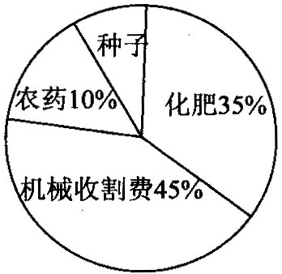
每亩生产成本 | 每亩产量 | 油菜籽市场价格 | 种植面积
110元 | 130千克 | 3元/千克 | 500000亩
请根据以上信息解答下列问题
(1)种植油菜每亩的种子成本是多少元?
(2)农民冬种油菜每亩获利多少元?
(3)2009年南县全县农民冬种油菜的总获利多少元?(结果用科学记数法表示)
【思路点拨】由扇形统计图反映出来的信息知：种子占生产成本的10％，根据这一点不难解答本题．
【答案与解析】
解：(1)种子占成本的百分数为 1-10％-35％-45％＝10％，
故种植油菜每亩的种子成本为：110×10％＝11(元)．
(2)由统计表知，每亩油菜销售总价为：130×3＝390(元)，
故农民冬种油菜每亩获利390－110＝280(元)．
(3)因为农民种植油菜．每亩获利280元，则500000亩油菜共获利：280×500000－140000000＝1．4×10⁸(元)．
【总结升华】在扇形统计图中，各部分所占的百分比之和＝1，扇形对应圆心角度数＝该扇形所占百分比×360°．
6. （2016•长春模拟）某中学开展“阳光体育一小时”活动．根据学校事假情况，决定开设四项运动项目：A：踢毽子；B：篮球；C：跳绳；D：乒乓球．为了解学生最喜欢哪一种运动项目，随机抽取了n名学生进行问卷调查，每位学生在问卷调查时都按要求只选择了其中一种喜欢的运动项目．收回全部问卷后，将收集到的数据整理并绘制成如下的统计图，若参与调查的学生中喜欢A方式的学生的人数占参与调查学生人数的40%．根据统计图提供的信息，解答下列问题：
（1）求n的值．
（2）求参与调查的学生中喜欢C的学生的人数．
（3）根据统计结果，估计该校1800名学生中喜欢C方式的学生比喜欢B方式的学生多的人数．
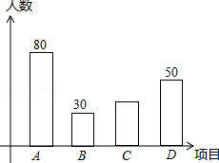
【思路点拨】（1）根据喜欢A方式的学生的人数占参与调查学生人数的40%得出总人数即可；
（2）根据图中数据得出参与调查的学生中喜欢C的学生的人数即可；
（3）根据样本根据总体进行解答即可．
【答案与解析】解：（1）80÷40%=200（人）；
（2）200﹣80﹣30﹣50=40（人）；
（3）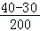×1800=90（人），
答：该校1800名学生中喜欢C方式的学生比喜欢B方式的学生多90人．
【总结升华】本题考查了条形统计图、扇形统计图，读懂统计图，从统计图中得到必要的信息是解决问题的关键．条形统计图能清楚地表示出每个项目的数据．

【高清课堂：统计图 例4】
举一反三：
【变式】（2015•江干区一模）根据2009﹣2014年浙江固定资产投资（单位：亿元）及增速统计图所提供的信息，下列判断正确的是 ．
①2011年增长最快
②2011、2012两年的年平均增长率为22.15%
③从2011年开始增速逐年减少
④各年固定资产投资的中位数是15586.5．
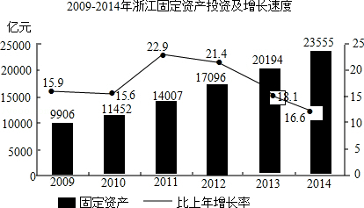
【答案】①③④
【解析】解：①2010年增长率为﹣0.3，2011年增长率为7.3，2012年增长率为﹣1.5，2013年增长率为﹣3.3，201年增长率为﹣2.5，故①说法正确；
②2011年2012年平均增长率为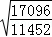﹣1，故②错误；
③2013年增速减少，2014年增速减少，故③正确；
④固定投资的中位数是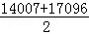=15586.5亿元，故④正确；
故答案为：①③④．

7.玉树地震后，全国人民慷慨解囊，积极支援玉树人民的抗震救灾，他们有的直接捐款，有的捐物，国家民政部、中国红十字会、中华慈善总会及其他基金会分别接收了捐赠，青海省也直接接收了部分捐赠截至5月14日12时，他们分别接收捐赠(含直接捐款数和捐赠物折款数)的比例见扇形统计图(如图①所示)，其中，中华慈善总会和中国红十字会共接收捐赠约合人民币15.6亿元．请你根据相关信息解决下列问题：
(1)其他基金会接收捐赠约占捐赠总数的百分比是________；
(2)全国接收直接捐款数和捐赠物折款数共计约________亿元；
(3)请你补全图②中的条形统计图；
(4)据统计，直接捐款数比捐赠物折款数的6倍还多3亿元，那么直接捐款数和捐赠物折款数各多少亿元?
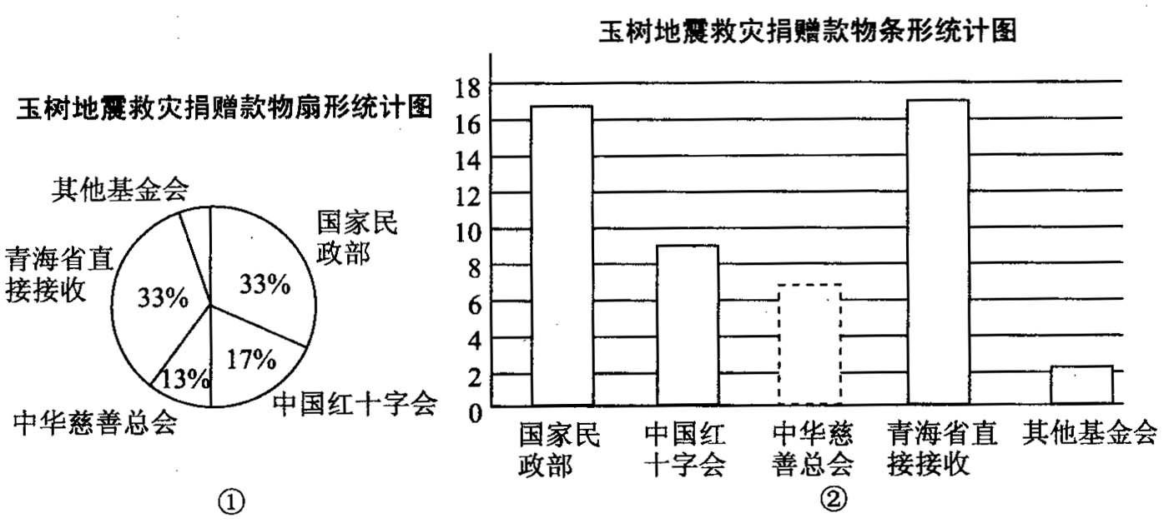
【思路点拨】本题是一道与扇形统计图和条形统计图的综合题．从扇形统计图中，可以获取各部门获得捐赠的百分数．从条形统计图中可以获取其他基金会获得的捐赠为2亿元根据这两点，问题便迎刃而解．
【答案与解析】
解：(1)1－33％－33％－13％－17％＝4％；
(2)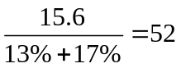(亿元)；
(3)因为中华慈善总会接收捐赠占所有捐赠的13％，故中华慈善总会接收捐赠共计：52×13％＝6.76(亿元)；
(4)设捐赠物折款数为x亿元，依题意有
6x+3+x＝52，解方程得x＝7．
故直接捐款数和捐赠物折款数分别是45亿元和7亿元．
【总结升华】将条形图和扇形图获得的信息进行整合，充分挖掘两图表中隐含的信息．
【高清课堂：统计图 练习1】
举一反三：
【变式1】如果想表示我国从2000−2010年间国民生产总值的变化情况, 最合适的是采用( ).
A． 条形统计图 B. 扇形统计图 C．折线统计图 D.以上都很合适
【答案】C
【变式2】我市某化工厂从2008年开始节能减排，控制二氧化硫的排放．图③，图④分别是该厂2008-2011年二氧化硫排放量（单位：吨）的两幅不完整的统计图，根据图中信息回答下列问题．
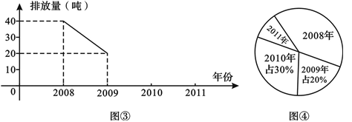
（1）该厂2008-2011年二氧化硫排放总量是
吨；这四年平均每年二氧化硫排放量是
吨．
（2）把图中折线图补充完整．
（3）2008年二氧化硫的排放量对应扇形的圆心角是
度，2011年二氧化硫的排放量占这四年排放总量的百分比是 ．
【答案】（1）100，25.（2）略.（3）144，10%.

